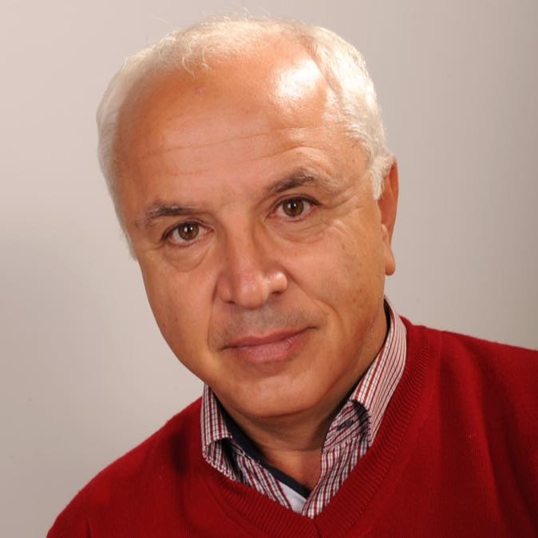

Лични данни

Име, презиме фамилия Желязко Димчев Каракашев
Адрес ул. “Отец Паисий” N36 ап.113 ет.6
9000 Варна
телефон 052/ 711 484, Моб. 0888 522 770
рождена дата 24. ноември 1958, гр. Варна
националност българин
семейно положение женен
е-mail zkarakashev@gmail.com

Посещавани училища

1965-1973 начално и основно образование завършено в гр. Варна
1973-1977 строителен техникум – Варна специалност строителство и архитектура
1977-1979 задължителна военна служба
1979-1985 ВИНС Варна – спец. търговия
01.1982-04.1982 курс бармани
      - курс готвачи
      - езиково училище Беролина Берлин
10.1985-05.1986 ЦУРК Бургас – английски език
1988 - спечелен конкурс за аспирант
1999 - защитен кандидатски минимум
01.1990 - 12.1991 Висше хотелиерско училище
Belvoirpark – Цюрих www.belvoirpark.ch
05.2002- 08.2002 Мениджмънт курс към Министерството на икономиката и туризма - Райланд – Пфалц Майнц , Германия – Мениджмънт и маркетинг в туризма – теория и практика www.rlp-info.de
06.2002 – 08.2002 Специализация в туристическата камара на Райланд – Пфалц Кобленц

Трудова дейност

05.1982-09.1982 барман – х-л “Обзор” Златни пясъци
      - сервитьор – “Береншауфенстер”
Берлин
      - администратор – х-л “Роза” Св.
Константин
      - сладкар, готвач, ОТЗ к-с Астория
Златни пясъци
      - снабдител – Стоково осигуряване Зл.
пясъци
03.1989-12.1989 технолог - ТП “Интернационал”
01.1990-12.1990 хотелски тренинг Moevenpick Цюрих www.moevenpick.ch
      - сътрудник на кмета на гр. Варна
“Международни връзки и европейски програми”
      - директор – “Елзет” ООД /съдружник/
търговия с метли, лизинг
04.1997-04.1998 директор експлоатация Златни пясъци
04.1998 -12.2002 директор хотел “Белвю” www.belbg.com
/съдружник/
05.2002 – 10.2008 Нещатен сътрудник към Европейският институт по туризъм гр. Триер Германия – проекти - Корсика, Палма де майорка, Рюген, Ланкастър, Пирея

01.2003- Собственик р-т Сезони http://sezoni.net
6.2018 - Член на управителния съвет и експерт към сдружението „Черноморска кухня”

Езикова подготовка

Немски говоримо и писмено - отлично
Английски говоримо и писмено - много добре
Руски говоримо и писмено – много добре

Членство в общ.орг.

2010 г. Rotary club Galateja
2002 г. Кулинарен клуб – Председател

2002 г.- 2005 Варненска хотелиерска и ресторантьорска асоциация – зам. Председател
2005 г. - 2007 Зам. Председател Eurotoques –България
http://www.euro-toques.bg

